LAPP futureLab zeigt smarte Verbindungstechnik

Bild 1: Im futureLab gibt LAPP bei der SPS einen Einblick, was die
Zukunft der Verbindungstechnologie bringt.

Stuttgart, 08. Oktober 2019

Die Zukunft der Verbindungstechnologie hält spannende und überraschende Innovationen bereit. Zu sehen sind sie auf der SPS Messe 2019 in Nürnberg im futureLab, einem eigens gestalteten Teil des Messestands von LAPP. Dort gibt der Stuttgarter Weltmarktführer für integrierte Kabel- und Verbindungssysteme einen Einblick, mit welchen Ideen sich die Entwickler bei LAPP derzeit beschäftigen. „Mit dem futureLab untermauert LAPP seinen Anspruch als Technologieführer“, sagt Guido Ege, Leiter Technik und Entwicklung bei LAPP und fügt hinzu: „Einige der vorgestellten Innovationen sind schon heute marktreif und verfügbar, andere sind funktionsfähige Prototypen.“

Predictive Maintenance für Datenleitungen
Die vorausschauende Wartung, oder Predictive Maintenance, ist eines der großen Versprechen von Industrie 4.0. Die Analyse großer Datenmengen soll Defekte erkennen, bevor sie passieren, und teure Ausfällen vermeiden. Die Entwickler bei LAPP präsentieren im futureLab eine innovative Lösung, wie man den Zustand eines Datenkabels überwachen kann. Im Unterschied zu bisherigen Lösungen erfordert das Konzept von LAPP keinerlei Änderungen an der Leitung, zum Beispiel keine zusätzlichen Adern oder Drähte, die vom Anwender eigens angeschlossen werden müssten. Stattdessen überwacht ein elektronisches Gerät laufend die von der Leitung übertragenen Signale und analysiert deren Qualität und berechnet daraus den LAPP Predictive Indicator. Fällt diese unter einen kritischen Wert, schlägt die Elektronik Alarm, dann kann ein Austausch während ohnehin geplanter Wartungsarbeiten veranlasst werden. Falls bereits Leitungen von LAPP im Einsatz sind (auf deren elektrische Eigenschaften ist die Elektronik ausgelegt), ist sogar ein Retrofit an bestehenden Anlagen und Maschinen möglich. Diese Predictive Maintenance Lösung für Datenkabel ist ein Entwicklungsprojekt bei LAPP; die Marktreife ist für die nahe Zukunft geplant, aktuell führt LAPP Gespräche mit möglichen Partnern für die Erprobung der Technologie.

Smarte Kabeltrommel
Wie viele Meter Kabel befinden sich noch auf der Trommel? Die smarte Kabeltrommel gibt eine verblüffend clevere Antwort. Ein Sensor ermittelt die Restlänge der Trommel beim Abspulen des Kabels und sendet diese Information an das ERP-System. Bei Unterschreitung eines definierten Mindestbestands kann eine interne Mitteilung oder sogar eine automatische Nachbestellung ausgelöst werden. Auch andere Funktionen sind möglich: Bei Integration eines GPS Empfängers wäre auch z. B. eine Diebstahl-Warnautomatik leicht machbar – besonders interessant für Großtrommeln auf Baustellen. Die smarte Kabeltrommel wurde zusammen mit der Schildknecht AG, dem Funkspezialisten für industrielle Anwendungen entwickelt. Sie existiert als Prototyp und wird nun mit Partnern erprobt.

Leitungen für das Gleichstrom-Zeitalter
Die Energieversorgung der Zukunft funktioniert mit Gleichstrom (Direct Current, DC). Heute konsumieren immer mehr elektrische Verbraucher von der LED-Leuchte bis zum Elektroauto Gleichstrom, außerdem speisen ins Stromnetz immer mehr Anlagen ein, die Gleichstrom erzeugen, allen voran die Photovoltaik. Unser Stromnetz basiert aber weiterhin auf Wechselstrom. Das heißt, es sind zahlreiche Wandlungsvorgänge zwischen Wechselstrom und Gleichstrom notwendig, und bei jedem entstehen erhebliche Energieverluste. Die Umstellung auf Gleichstrom verlangt Veränderungen nicht nur an Maschinen und Anlagen, sondern auch an der Verkabelung, denn wie Forschungsarbeiten von LAPP in Kooperation mit der TU Ilmenau ergeben haben, sind teilweise andere Isolationsmaterialien notwendig. LAPP ist das erste Unternehmen der Verbindungsbranche, das bereits serienmäßig Leitungen eigens für industrielle Gleichstromanwendungen anbietet. Im futureLab zeigt LAPP neben der bereits lieferbaren ÖLFLEX DC CHAIN 800 Steuerleitung weitere neue Leitungen mit unterschiedlichen Isolationsmaterialien, die für DC-Anwendungen optimiert sind. LAPP hat das Thema in den letzten Jahren im Forschungsprojekt DC-Industrie mit vorangetrieben. Das Projekt endete im September, demnächst soll DC-Industrie2 starten. Dabei wird LAPP als geförderter Partner die Langzeitstabilität von Isolationsmaterialien für Kabel und Leitungen erforschen.

Downsizing durch Single Pair Ethernet
Bisher galt bei Datenleitungen in Fabriken: Schneller ist besser. Doch um einzelne Sensoren in der Feldebene in der Fabrik zu verbinden, sind Cat.6- oder gar Cat.7-Leitungen oft überdimensioniert. Single-Pair-Ethernet-Leitungen sind hier die bessere Alternative. Statt vier Aderpaaren haben sie nur ein Paar, das spart bis zu 75 Prozent Zeit beim Anschluss der Adern – und natürlich kostet eine Leitung mit zwei Adern auch weniger als eine mit acht. Außerdem sind diese Leitungen dünn, so eignen sie sich für beengte Platzverhältnisse. LAPP hat bereits Single-Pair-Ethernet-Leitungen im Programm, passende Stecker und Geräte, die den neuen Standard nutzen können werden bald verfügbar sein.

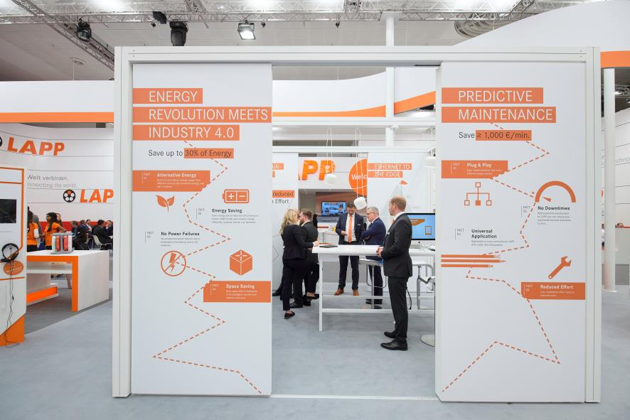
Bild 2: Zu den Zukunftsthemen im LAPP Futurelab gehören Predictive Maintenance und die Energieverteilung mit Gleichstrom.

Bild 1 in druckfähiger Qualität finden Sie hier
Bild 2 in druckfähiger Qualität finden Sie hier

Pressekontakt

LAPP Austria GmbH
Bremenstraße 8
A – 4030 Linz

Melanie Dörner
Tel. +43 (0) 732 781272 201
melanie.doerner@lappaustria.at
www.lappaustria.at

Über LAPP:
LAPP mit Sitz in Stuttgart ist einer der führenden Anbieter von integrierten Lösungen und Markenprodukten im Bereich der Kabel- und Verbindungstechnologie. Zum Portfolio des Unternehmens gehören Kabel und hochflexible Leitungen, Industriesteckverbinder und Verschraubungstechnik, kundenindividuelle Konfektionslösungen, Automatisierungstechnik und Robotiklösungen für die intelligente Fabrik von morgen und technisches Zubehör. LAPPs Kernmarkt ist der Maschinen- und Anlagenbau. Weitere wichtige Absatzmärkte sind die Lebensmittelindustrie, der Energiesektor und Mobilität.
Das Unternehmen wurde 1959 gegründet und befindet sich bis heute vollständig in Familienbesitz. Im Geschäftsjahr 2017/18 erwirtschaftete es einen konsolidierten Umsatz von 1.153 Mio. Euro. Lapp beschäftigt weltweit rund 4.245 Mitarbeiter, verfügt über 18 Fertigungsstandorte sowie 44 eigene Vertriebsgesellschaften und kooperiert mit rund 100 Auslandsvertretungen.

